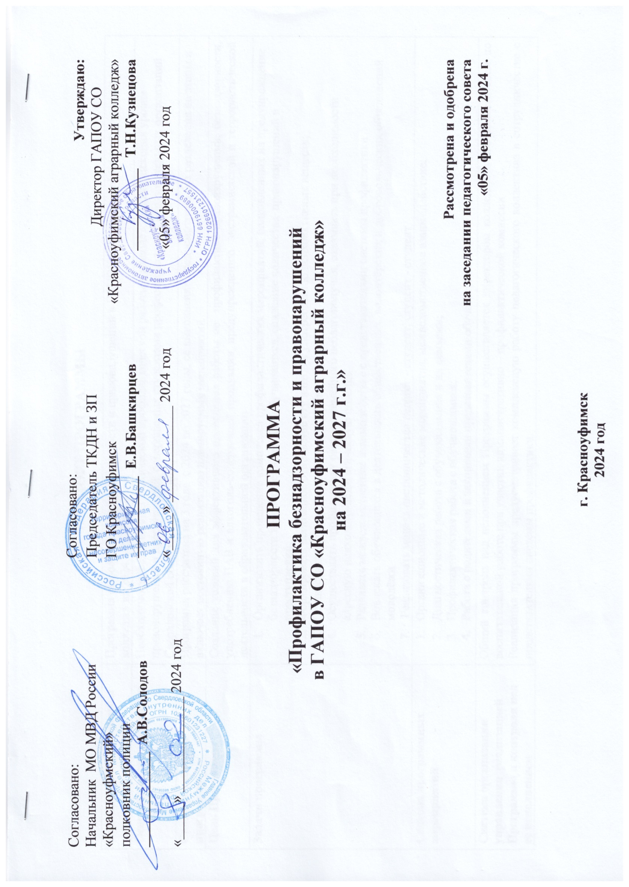

**ПАСПОРТ ПРОГРАММЫ**

|  |  |
| --- | --- |
| **Наименование программы** | Программа «Профилактика безнадзорности и правонарушений в ГАПОУ СО «Красноуфимский аграрный колледж» на 2024 – 2027 г.г.» |
| **Основание для разработки** | Необходимость ведения систематической профилактической работы с молодёжью для снижения уровня правонарушений и преступлений, совершаемых студентами профессиональных образовательных организаций Свердловской области и г. Красноуфимска |
| **Сроки реализации программы** | Программа рассчитана на 3 года с 2024 по 2027 годы, ее выполнение предусмотрено без разделения на этапы и включает постоянную реализацию планируемых мероприятий |
| **Цель Программы** | Создание условий для эффективного проведения работы по профилактике правонарушений, безнадзорности, употреблению ПАВ и алкоголь-содержащей продукции, предупреждению экстремистской и террористической деятельности в образовательной организации |
| **Задачи программы** | 1. Организовать проведение комплекса профилактических мероприятий, направленных на предупреждение безнадзорности несовершеннолетних обучающихся, снижение количества правонарушений и преступлений; 2. Формировать негативное отношение студентов к употреблению психоактивных веществ; 3. Осуществлять профилактику экстремизма; 4. Осуществлять профилактику раннего семейного неблагополучия, оказывать при необходимости адресную психолого-педагогическую помощь 5. Развивать межведомственное взаимодействие с представителями системы профилактики 6. Вовлекать обучающихся в деятельность общественных, волонтёрских и добровольческих объединений молодёжи 7. Реализовать модель наставничества педагог - студент, студент - студент |
| **Система программных мероприятий** | 1. Организационные и методические мероприятия, межведомственное взаимодействие; 2. Диагностическая работа с обучающимися и их семьями; 3. Профилактическая работа с обучающимися; 4. Работа с родителями и законными представителями обучающихся. |
| **Система организации управления реализацией Программы и контроля над ее исполнением** | Общий контроль над исполнением Программы осуществляется директором колледжа и его заместителем по воспитательной работе при участии административно – профилактической комиссии  Реализация программы предусматривает комплексную работу педагогического коллектива в сотрудничестве с представителями системы профилактики. |

|  |  |  |  |
| --- | --- | --- | --- |
| **№ п/п** | **Перечень мероприятий** | **Срок выполнения** | **Исполнители** |
| 1. **Организационные и методические мероприятия, межведомственное взаимодействие** | | | |
| 1.1. | Расширение взаимодействия с субъектами профилактики | в течение всего периода реализации | ГАПОУ СО «КАК»  ТКДН И ЗП  МО МВД России «Красноуфимский»  иные субъекты системы профилактики |
| 1.2 | Участие в обучающих семинарах и тренингах для классных руководителей, социальных педагогов, педагогов – психологов, воспитателей общежития, заместителя директора по ВР | в течение всего периода реализации | ГАПОУ СО «КАК» |
| 1.3 | Организация работы методического объединения классных руководителей | в соответствии с планом работы | зам. директора по ВР |
| 1.4. | Ежегодный анализ состояния правонарушений и преступлений, совершённых студентами колледжа | февраль | МО МВД РФ «Красноуфимский»  зам. директора по ВР,  соц. педагог,  педагог - психолог |
| 1.5 | Размещение на сайте учебного заведения и на информационном стенде нормативных, методических, справочных материалов по профилактике безнадзорности, правонарушений, наркомании и экстремизма среди несовершеннолетних | в течение всего периода реализации | зам. директора по ВР,  соц. педагог,  педагог – психолог  администратор сайта |
| 1.6 | Организация работы административно – профилактической комиссии | ежемесячно, по графику | зам. директора по ВР |
| 1.7 | Организация повышения квалификации педагогов по вопросам профилактики и девиантного поведения | в течение всего периода реализации | методический кабинет |
| 1.8 | Ежегодный анализ кадрового состава специалистов, ответственных за профилактику правонарушений и наркомании в образовательной организации | сентябрь | зам. директора по ВР  специалист по кадрам |
| 1.9 | Оказание методической и организационной помощи вновь назначенным классным руководителям по вопросам профилактики безнадзорности, правонарушений, наркомании и экстремизма среди студентов | в течение всего периода реализации | зам. директора по ВР  соц. педагог  педагог – психолог  МО МВД РФ «Красноуфимский»  иные субъекты системы профилактики |
| 1.10 | Организация реализации дополнительных общеобразовательных общеразвивающих программ для обучающихся | в течение всего периода реализации | администрация колледжа |
| 1.11 | Организация проведения традиционных мероприятий колледжа для досуга обучающихся | в течение всего периода реализации | клуб «Юность» |
| 1.12 | Создание службы медиации в колледже | 2024 год | администрация колледжа |
| 1. **Диагностическая работа с обучающимися и их семьями** | | | |
| 2.1. | Выявление студентов, имеющих систематические пропуски занятий, самовольно уходящих из дома (общежития), употребляющих спиртные напитки (токсические, психотропные или наркотические вещества), совершающих противоправные действия, оказавшихся в сложной жизненной ситуации (или обстановке, угрожающей жизни и здоровью) | в течение года | зам. директора по ВР,  соц. педагог,  педагог – психолог,  классные руководители |
| 2.2. | Выявление и реабилитация обучающихся и их семей, оказавшихся в сложной жизненной ситуации, изучение социального статуса семьи: сбор документов, подтверждающих статус, составление социальных паспортов учебных групп; формирование социального паспорта колледжа. | сентябрь | соц. педагог,  педагог – психолог,  классные руководители |
| 2.3. | Реализация комплекса мероприятий по адаптации студентов нового набора | сентябрь - ноябрь | педагог – психолог  классные руководители  преподаватели дисциплин |
| 2.4. | Выявление интересов обучающихся, способствующих грамотной организации их досуга | сентябрь | классные руководители |
| 2.5 | Индивидуальная диагностика уровня развития эмоционально-волевой сферы у студентов | по запросу | педагог – психолог |
| 2.6 | Анкетирование студентов с целью выявления их отношения к здоровому образу жизни | сентябрь, февраль | социальный педагог  классные руководители |
| 2.7. | Подготовка и проведение социально-психологического тестирования, направленного на раннее выявление незаконного потребления наркотических средств и психотропных веществ | август - октябрь | зам. директора по ВР  педагог – психолог  соц. педагог |
| 2.8 | Мониторинг поступающих в ОУ материалов на предмет наличия их в Федеральном списке экстремистских материалов | постоянно | зав. библиотекой |
| 2.9 | Участие в социологическом исследовании, направленном на выявление уровня социальной напряженности в образовательных организациях Свердловской области | по графику ИРО | зам. директора по ВР  педагог – психолог  соц. педагог  классные руководители |
| 2.10 | Мониторинг страниц студентов в социальных сетях на предмет выявления противоправного и опасного контента | в течение года | ответственный за информационную безопасность  классные руководители |
| 2.11 | Выявление характера внутрисемейных отношений | в течение года | классные руководители  педагог-психолог |
| 2.12 | Организация профилактической и коррекционной работы со студентами по результатам СПТ | в течение года | зам. директора по ВР  педагог – психолог  соц. педагог  классные руководители  медработник  педагог-организатор |
| 2.13 | Организация медицинского осмотра студентов по результатам СПТ | по графику | медработник |
| 2.14 | Выявление студентов, нуждающихся в психолого-педагогической помощи в период адаптации, а также студентов, имеющих проблемы с освоением основных профессиональных образовательных программ среднего профессионального образования. | в течение всего периода реализации | педагог-психолог  соц. педагог  классные руководители |
| 1. **Профилактическая работа с обучающимися** | | | |
| 3.1 | Организация и проведение в колледже профилактических мероприятий и классных часов по разъяснению ответственности за совершение противоправных действий | в течение всего периода реализации | зам. директора по ВР,  соц. педагог,  педагог – психолог  классные руководители |
| 3.2 | Обеспечение в ходе учебного процесса формирования у студентов навыков безопасности жизнедеятельности, связанных с развитием толерантности, противодействия употреблению ПАВ и наркотических веществ | в течение всего периода реализации | педагоги  преподаватель ОБЖ |
| 3.3 | Организация и проведение культурно-массовых, спортивных и других досуговых мероприятий, направленных на формирование здорового образа жизни среди студентов | в течение всего периода реализации | зам. директора по ВР,  соц. педагог,  педагог – психолог,  зав. физвоспитанием,  классные руководители,  педагоги доп. Образования |
| 3.4 | Организация и проведение традиционных недель профилактики правонарушений | в течение всего периода реализации | зам. директора по ВР,  соц. педагог,  педагог – психолог,  зав. физвоспитанием,  классные руководители,  педагоги доп. образования  сотрудники МО МВД РФ «Красноуфимский» |
| 3.5 | Содействие в организации досуга и занятости студентов, состоящих на внутреннем учёте во внеурочное время | в течение всего периода реализации | зам. директора по ВР,  соц. педагог,  педагог – психолог,  зав. физвоспитанием,  классные руководители,  педагоги доп. образования |
| 3.6 | Проведение мероприятий по раннему выявлению семейного неблагополучия, взаимодействие с семьями студентов | в течение всего периода реализации | соц. педагог,  педагог – психолог,  классные руководители |
| 3.7 | Организация участия студентов колледжа в профилактическом медицинском осмотре | в течение всего периода реализации | фельдшер колледжа,  Красноуфимская ЦРБ |
| 3.8 | Оказание помощи студентам в организации летнего отдыха и трудоустройства в летний период | июнь - сентябрь | соц. педагог  ТКДН И ЗП  классные руководители  родители студентов |
| 3.9 | Проведение лекций и бесед со студентами и их родителями об административной и уголовной ответственности за употребление и распространение наркотических веществ | в течение всего периода реализации | ПДН МО МВД РФ «Красноуфимский» |
| 3.10 | Организация и проведение внеклассных мероприятий, классных часов и акций по профилактике употребления ПАВ и наркотических веществ | в течение всего периода реализации | фельдшер колледжа  соц. педагог  педагог – психолог  классные руководители |
| 3.11 | Организация взаимодействия с УФСКН по ГО Красноуфимск по вопросам профилактики употребления студентами ПАВ и наркотических веществ | по согласованию | зам. директора по ВР |
| 3.12 | Организация работы по разъяснению действующего законодательства, устанавливающего юридическую ответственность за совершение экстремистских и террористических действий | в течение всего периода реализации | классные руководители  преподаватели дисциплин  «Основы права»  «Правовые основы профессиональной деятельности» |
| 3.13 | Консультирование студентов по правовым, социальным, психологическим вопросам и личностным проблемам. | в течение года | соц. педагог  педагог – психолог  классные руководители  юрисконсульт |
| 3.14 | Разработка и проведение классных часов по толерантности, профилактике экстремизма и терроризма в студенческой среде | в течение года | классные руководители |
| 3.15 | Организация и проведение в колледже Фестиваля национальных культур | ноябрь | педагоги доп. образования |
| 3.16 | Организация работы по недопущению использования помещений колледжа для проведения мероприятий экстремистскими организациями | в течение всего периода реализации | директор |
| 3.17 | Организация работы с сотрудниками и педагогами колледжа, зав. общежитием, воспитателями общежития по отслеживанию морально – психологического климата, недопущению проявлений различных форм экстремизма | в течение всего периода реализации | директор  зам. директора по УР  зам. директора по ВР  зам. директора по АХЧ |
| 3.18 | Участие в семинарах, конкурсах и конференциях по противодействию экстремизму и терроризму | в течение всего периода реализации | методисты  классные руководители |
| 3.19 | Организация и проведение классных часов по профилактике проявлений экстремизма и терроризма | в течение всего периода реализации | классные руководители  соц. педагог  педагог – психолог |
| 3.20 | Взаимодействие с Красноуфимской межрайонной прокуратурой, МО МВД РФ «Красноуфимский», ФСБ (классные часы) по изучению и реализации Федерального закона Российской Федерации от 19 июня 2004 г. N 54-ФЗ О собраниях, митингах, демонстрациях, шествиях и пикетированиях | по согласованию  в течение всего периода реализации | директор  зам. директора по УР  зам. директора по ВР |
| 3.21 | Взаимодействие с Красноуфимской межрайонной прокуратурой, МО МВД РФ «Красноуфимский», ФСБ по изучению и реализации (классные часы) Федерального закона от 25 июля 2002 г. N 114-ФЗ "О противодействии экстремистской деятельности" | по согласованию  в течение всего периода реализации | директор  зам. директора по УР  зам. директора по ВР |
| 3.22 | Взаимодействие с Красноуфимской межрайонной прокуратурой, МО МВД РФ «Красноуфимский», ФСБ по изучению и реализации (уроки) Федерального закона Российской Федерации от 27 июля 2006 г. N 149-ФЗ «Об информации, информационных технологиях и о защите информации» | по согласованию  в течение всего периода реализации | системный администратор  преподаватели информационных технологий |
| 3.23 | Контроль эффективности контент – фильтров, препятствующих доступу к Интернет – сайтам, содержащим экстремистские материалы | постоянно | системный администратор  преподаватели информатики и ИТПД |
| 3.24 | Организация взаимодействия с ОГИБДД МО МВД «Красноуфимский» по профилактике дорожно-транспортного травматизма | по согласованию  в течение всего периода | заместитель директора по ВР |
| 3.25 | Размещение материалов по профилактике дорожно-транспортного травматизма на сайте колледжа | в течение всего периода | заместитель директора по ВР  администратор сайта |
| 3.26 | Размещение материалов по профилактике правонарушений и преступлений на сайте колледжа | в течение всего периода | заместитель директора по ВР  администратор сайта |
| 3.27 | Проведение ежегодного Месячника безопасности, | сентябрь | зам.директора по ВР  преподаватель-организатор ОБЖ  классные руководители |
| 3.28 | Участие в Акции «За здоровье и безопасность наших детей» | ежегодно | зам. директора по ВР,  соц. педагог,  педагог – психолог,  зав. физвоспитанием,  преподаватель-организатор ОБЖ  классные руководители,  педагоги доп. образования  сотрудники МО МВД РФ «Красноуфимский» |
| 3.29 | Участие в операции «Подросток» | ежегодно | зам. директора по ВР,  соц. педагог,  педагог – психолог,  зав. физвоспитанием,  классные руководители,  педагоги доп. образования  сотрудники МО МВД РФ «Красноуфимский» |
| 3.30 | Участие в семинарах, конкурсах и конференциях по противодействию коррупции | в течение всего периода реализации | методисты  классные руководители |
| 3.31 | Организация и проведение классных часов, бесед по профилактике коррупционных правонарушений и преступлений | в течение всего периода реализации | заместитель директора по ВР  социальный педагог  секретарь комиссии по противодействию коррупции |
| 1. **Работа с родителями и законными представителями обучающихся** | | | |
| 4.1. | Проведение лекций, семинаров, тренингов для родителей студентов по пропаганде здорового образа жизни, медицинских и социальных последствиях употребления ПАВ, наркотических веществ | в течение всего периода реализации | фельдшер колледжа  соц. педагог  педагог – психолог  классные руководители |
| 4.2. | Проведение лекций и бесед с родителями студентов (законными представителями) об административной и уголовной ответственности за употребление и распространение наркотических веществ | в течение всего периода реализации | классные руководит ели  фельдшер колледжа  социальный педагог |
| 4.3. | Ведение рубрики «Родителям» на сайте колледжа | в течение всего периода реализации | заместитель директора по ВР  социальный педагог  педагог-психолог  администратор сайта |
| 4.4. | Организация и проведение родительских собраний по вопросам профилактики безнадзорности, правонарушений, наркомании, экстремизма и терроризма среди студентов | в течение всего периода реализации | зам. директора по ВР,  соц. педагог,  педагог – психолог  МО МВД РФ «Красноуфимский» |
| 4.5. | Привлечение родителей (законных представителей) к работе административно-профилактической комиссии | в течение всего периода реализации | администрация колледжа  родительский комитет |
| 4.6. | Привлечение родительских активов к организации досуговой деятельности в учебных группах | в течение всего периода реализации | классные руководители  родительские комитеты групп |
| 4.7 | Организация взаимодействия с родителями по вопросам учебной и воспитательной деятельности | в течение всего периода реализации | заведующие отделениями  классные руководители  родительские комитеты групп |
| 4.8 | Консультирование родителей по вопросам оказания психолого-педагогической помощи студентам группы повышенного внимания | в течение всего периода реализации | классные руководители  педагог-психолог |
| 4.9 | Организация индивидуальных встреч родителей (законных представителей) с представителями системы профилактики | в течение всего периода реализации | зам. директора по ВР  социальный педагог  классные руководители |

**Ожидаемые результаты реализации программы**

1. Создание здоровой и безопасной образовательной среды, формирование здорового жизненного стиля и эффективных линий поведения у обучающихся;
2. Разработка эффективных механизмов совместной деятельности участников образовательного процесса;
3. Повышение уровня социально-психологической грамотности родителей (законных представителей)
4. Повышение уровня правовой грамотности у родителей (законных представителей) и обучающихся;
5. Повышение психолого - педагогической компетентности педагогического коллектива;
6. Снижение количества обучающихся, относящихся к «группе повышенного внимания»;
7. Активное и результативное участие обучающихся во внеурочной деятельности, в том числе в общественных, волонтёрских и добровольческих объединениях;
8. Снижение количества противоправных деяний, совершённых обучающимися, предупреждение фактов безнадзорности, самовольных уходов из дома;
9. Организовано взаимодействие наставников и наставляемых с целью достижения результатов Программы.